Частное учреждение  «Общеобразовательная  организация начального  общего образования  «Начальная школа «Глобус»  385018,г.Майкоп,  ул.Некрасова,289/б  E-mail:schoolglobus01@mail.ru  ОГРН1160105051083,  ИНН 0105076751,  КПП 010501001 | ЧУ ООНОО «Начальная  школа «Глобус» | Унэе мылъкукlэ лэжьэрэ  гурыт гъэсэныгъэ ублэпlэ  еджапlэу «Глобус»  385018, къ. Мыекъуапэ,  ур. Некрасовыр,289/б  E-mail:schoolglobus01@mail.ru  ОГРН1160105051083,  ИНН 0105076751  КПП 010501001

Положение
об организации дежурства в ЧУ ООНОО «Начальная школа «Глобус»

г. Майкоп

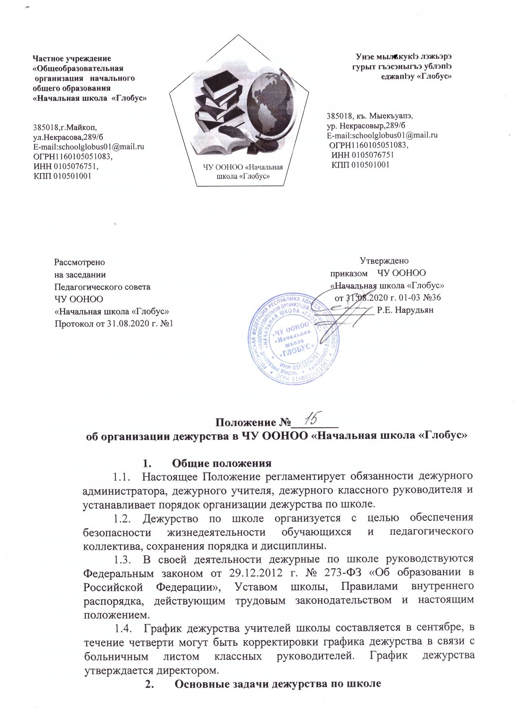
Частное учреждение  «Общеобразовательная  организация начального  общего образования  «Начальная школа «Глобус»  385018,г.Майкоп,  ул.Некрасова,289/б  E-mail:schoolglobus01@mail.ru  ОГРН1160105051083,  ИНН 0105076751,  КПП 010501001 | ЧУ ООНОО «Начальная  школа «Глобус» | Унэе мылъкукlэ лэжьэрэ  гурыт гъэсэныгъэ ублэпlэ  еджапlэу «Глобус»  385018, къ. Мыекъуапэ,  ур. Некрасовыр,289/б  E-mail:schoolglobus01@mail.ru  ОГРН1160105051083,  ИНН 0105076751  КПП 010501001

Рассмотрено Утверждено
на заседании приказом ЧУ ООНОО
Педагогического совета «Начальная школа «Глобус»
ЧУ ООНОО от 31.08.2020 г. 01-03 №36
«Начальная школа «Глобус» _____________ Р.Е. Нарудьян
Протокол от 31.08.2020 г. №1

Положение №________
об организации дежурства в ЧУ ООНОО «Начальная школа «Глобус»

- Общие положения
- Настоящее Положение регламентирует обязанности дежурного администратора, дежурного учителя, дежурного классного руководителя и устанавливает порядок организации дежурства по школе.
- Дежурство по школе организуется с целью обеспечения безопасности жизнедеятельности обучающихся и педагогического коллектива, сохранения порядка и дисциплины.
- В своей деятельности дежурные по школе руководствуются Федеральным законом от 29.12.2012 г. № 273-ФЗ «Об образовании в Российской Федерации», Уставом школы, Правилами внутреннего распорядка, действующим трудовым законодательством и настоящим положением.
- График дежурства учителей школы составляется в сентябре, в течение четверти могут быть корректировки графика дежурства в связи с больничным листом классных руководителей. График дежурства утверждается директором.
- Основные задачи дежурства по школе
- Воспитание у обучающихся бережного отношения к школьному имуществу.
- Воспитание у обучающихся правил и норм поведения в общественных учреждениях.
- Воспитание у обучающихся потребности к соблюдению норм личной гигиены.
- Организация и проведение дежурства по школе дежурным учителем
- Дежурный учитель назначаются из числа педагогов (кроме совместителей) школы для координации дежурства обучающихся согласно графику, утверждённого директором школы.
- Дежурный учитель имеет право:
- в пределах своей компетенции отдавать распоряжения педагогам и учащимся лицея;
- запрашивать у классных руководителей и других педагогах сведения об учащихся;
- обращаться за помощью к дежурному администратору.
- Дежурный учитель обязан:
- осуществлять дежурство во время перемен, не отлучаться с дежурства;
- следить за порядком и дисциплиной учащихся во время перемен и организовывать учащихся на устранение недостатков; о наиболее серьезных нарушениях информировать дежурного администратора в этот день;
- информировать дежурного администратора об опозданиях учащихся на уроки;
- оперативно реагировать на все случаи нерадивого отношения к школьному имуществу и при сообщении о порче имущества обучающимися докладывать об этом дежурному администратору;
- информировать дежурного администратора о нахождении в школе посторонних лиц;
- на переменах проверять состояние классных кабинетов;
- быть корректным и доброжелательным в общении с учащимися, родителями, сотрудниками и гостями школы.
- Организация и проведение дежурства по школе дежурным администратором
- Дежурный администратор назначается из числа заместителей директора.
- Основными направлениями деятельности дежурного администратора является организация учебно-воспитательного процесса и руководство им в соответствии с Федеральным законом от 29.12.2012 г. № 273-ФЗ «Об образовании в Российской Федерации», Уставом лицея, Правилами внутреннего распорядка, действующим трудовым законодательством и настоящим положением.
- Дежурный администратор подчиняется непосредственно директору школы.
- Дежурному администратору по организационным вопросам непосредственно подчиняются:
- дежурные учителя.
- Дежурный администратор имеет право:
- в пределах своей компетенции самостоятельно отдавать распоряжения педагогам и обучающимся.
- запрашивать у классных руководителей и других педагогах сведения об обучающихся и их родителях (законных представителях).
- приглашать родителей (законных представителей) обучающихся в лицей с указанием причины вызова.
- в случае необходимости заходить на учебные занятия, беспрепятственно проходить во все помещения образовательной организации.
- привлекать к дисциплинарной ответственности обучающихся за проступки, дезорганизующие учебно-воспитательный процесс, в порядке, установленном Правилами внутреннего распорядка и иными локальными нормативными актами.
- представлять к дисциплинарной ответственности сотрудников образовательной организации.
- Дежурный администратор обязан:
- контролировать организацию дежурства по школе, проводить инструктаж дежурного классного руководителя, дежурного учителя.
- следить за выполнением всеми участниками воспитательно-образовательного процесса: расписания уроков, занятий внеурочной деятельности, работу кружков;
- в случае необходимости, вызывать аварийные службы;
- координировать совместную деятельность сотрудников и учащихся школы, аварийных и специальных служб в случае непредвиденных ситуаций;
- руководить в случае непредвиденных ситуаций эвакуацией сотрудников и обучающихся.
- в случае необходимости проведения эвакуации обучающихся и персонала школы дежурный администратор дает распоряжение техническому персоналу об открытии всех запасных выходов, подает при помощи звонка сигнал к началу эвакуации, дает распоряжение дежурному классному руководителю о срочном сообщении об эвакуации директору школы и уполномоченному на решение задач в области гражданской обороны в случае их отсутствия в лицее и руководит ходом эвакуации.
- контролировать выход на работу педагогического и технического персонала, в случае необходимости организовать замену;
- корректировать расписание уроков, кружков и т.п. в случае непредвиденных ситуаций;
- консультировать сотрудников школы, учащихся, их родителей (законных представителей) по вопросам организации учебно-воспитательного процесса;
- обеспечивать эффективное взаимодействие с органами местного самоуправления, родителями (законными представителями), аварийными и специальными службами в случае непредвиденных ситуаций;
- обеспечивать получение письменного объяснения о причинах нарушения режима работы школы и расписания занятий во время своего дежурства у всех участников образовательного процесса;
- Принимает дежурство дежурного учителя в конце рабочего дня;
- после окончания своего дежурства обходить все общественные помещения образовательного учреждения.
- Заключительныеположения
- Настоящее Положение действует до момента срока действия или принятия нового.

